2013年重庆市中考物理试题(A卷)（word解析版）
一、选择题(本题共8个小题，每小题只有一个选项符合题意，每小题3分，共24分。)
1．（2013•重庆）同学们通过学习物理养成了关注生活和社会的良好习惯，对下列物理量的估测中，你认为最接近实际的是( )
A．教室课桌的高度约为80cm B．正常人l min脉膊的次数约为10次
C．重庆夏天最高气温约为70℃ D．教室里一盏日光灯的功率约为1000W
考点： | 长度、时间、温度和电功率的估测。
专题： | 估算题。
分析： | 不同物理量的估算，有的需要凭借生活经验，有的需要简单的计算，有的要进行单位的换算，最后判断最符合实际的是哪一个。
解答： | 解：  A、教室课桌的高度约为80cm，正确  B、人在平静状态下，心跳一次的时间接近1s，所以1min的心跳次数大约70次．此选项不符合实际，故B错；  C、重庆夏天最高气温一般在40℃左右，不会达到70℃，故C错；  D、教室里一盏日光灯的功率约为40W，故D错；  故选A．
点评： | 本题考查对常见的一些量要有数据、数量级的认识，它不仅是一种常用的解题方法和思维方法，而且是一种重要的科学研究方法，在生产和生活中也有着重要作用．
2．在图l所示的光现象中，属于光的直线传播的是( )
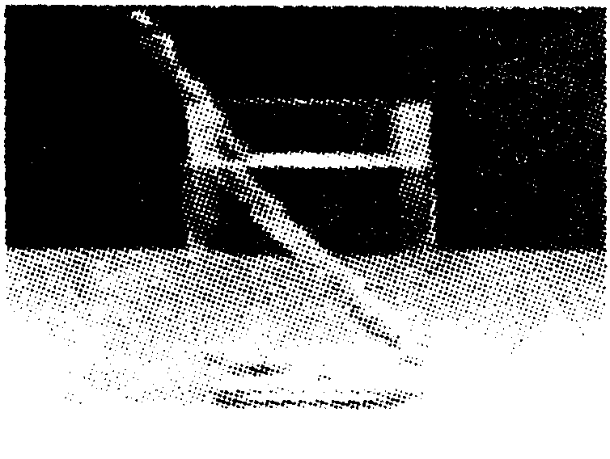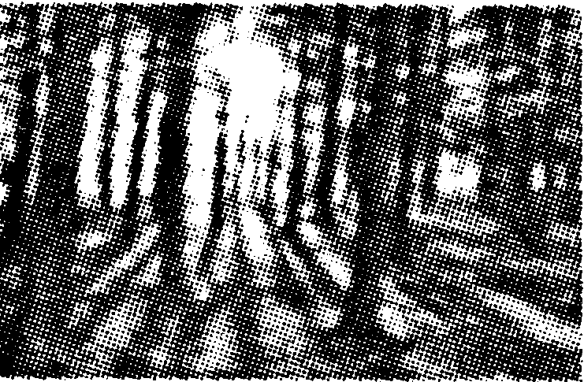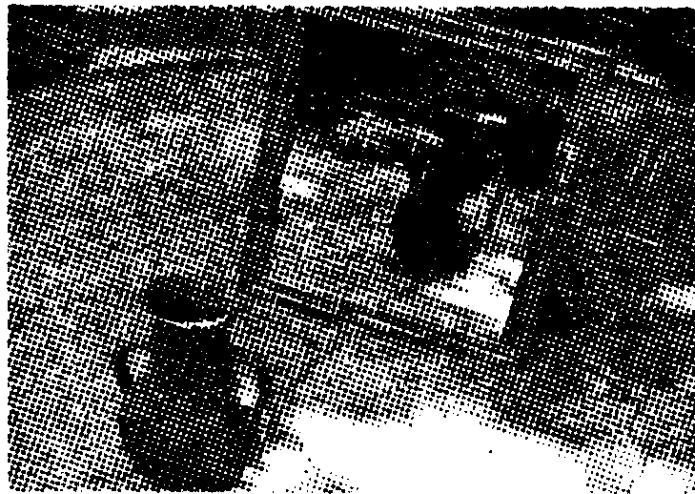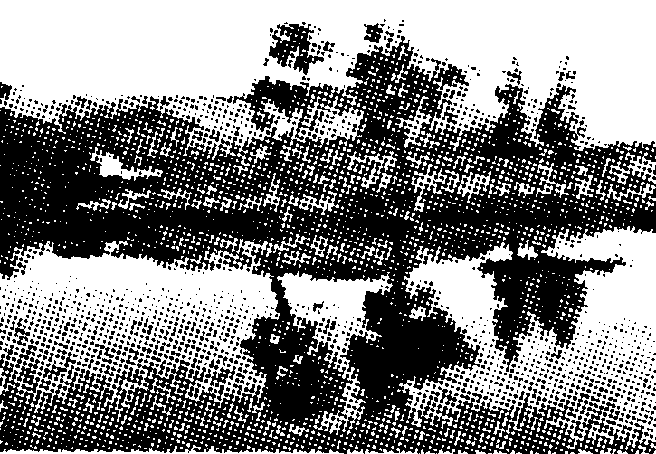
A．铅笔在水面处“折断” B．树林中的阳光 C．平面镜中的陶罐 D．水中树的“倒影”
图1
考点： | 光直线传播的应用。
专题： | 图析法。
分析： | 题中各情景都与光学现象有关，涉及光的反射、折射、光的直线传播，逐一分析各现象的成因，判断各选项的正误．
解答： | 解：A、铅笔好像在水面处“折断”了，是由光的折射造成的，属于光的折射现象，故A不符合题意．  B、“树林中的阳光”是沿直线传播的光，属于光的直线传播现象，故B正确  C和D选项中，“平面镜中的陶罐”和水中树的“倒影”，属于平面镜成像，是由于光的反射形成的．故C、D符合题意．  故选B．
点评： | 此题主要考查了光的直线传播、光的折射、光的反射现象．光的直线传播是光在同一均匀介质中的传播，光的反射是光照射到物体表面又返回的现象，光的折射是由于光从一种介质斜射入另一种介质或在不均匀介质中传播时，传播方向发生变化的现象．它们之间有本质的区别，要注意区分．

3．如图2所示，自然界中的物态变化让我们领略了许多美妙景色，下列说法中正确的是( )
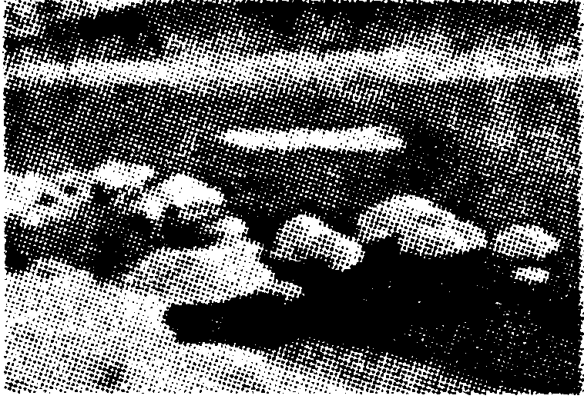 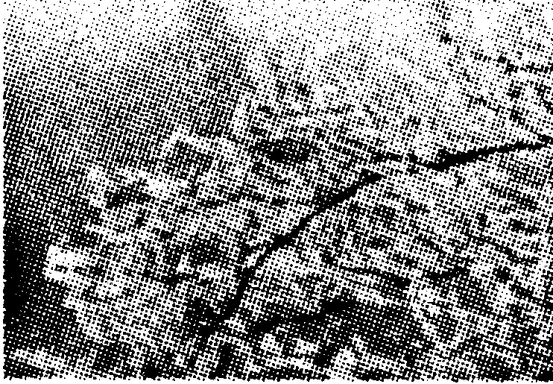 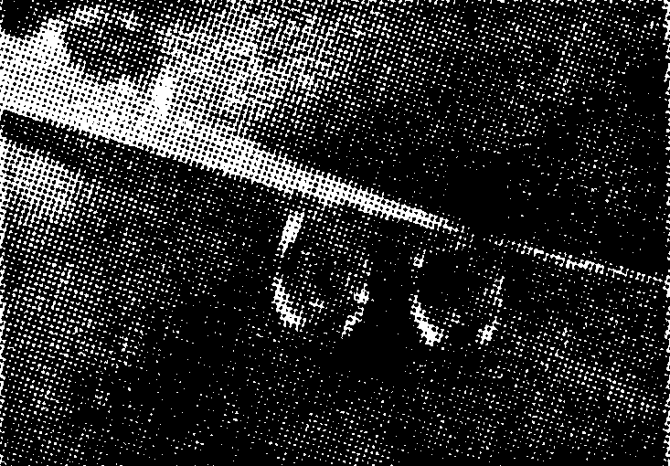 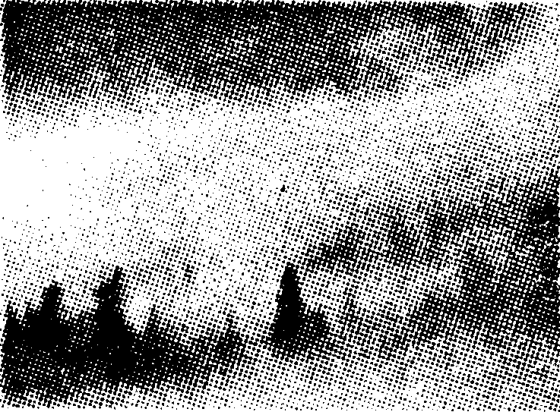图2

A．轻柔的雪是升华现象 B．凝重的霜是凝华现象 C．晶莹的露是熔化现象 D．飘渺的雾是汽化现象

考点： | 生活中的凝华现象；液化及液化现象。
专题： | 应用题。
分析： | 分析物态变化首先要知道物态变化的定义，然后看物体由什么状态变为了什么状态，从而得出结论．
解答： | 解：A、雪是固态的，是空气中的水蒸气遇冷形成的，是凝华现象，所以A是错误的．  B、霜是固态的，是空气中的水蒸气遇冷形成的，是凝华现象，所以B是正确的；  C、露是液态的，是空气中的水蒸气遇冷形成的，是液化现象，所以C是错误的；  D、雾是液态的，是空气中的水蒸气遇冷形成的，是液化现象，所以D错误的；  故选B．
点评： | 本题考查的是生活中的物态变化现象，物态变化是中考必考的一个知识点，需要掌握．

4．一根锰铜线的电阻为R，要使这根连入电路的导线电阻变小，可采用的方法是( )
A．减小导线两端的电压 B．增大导线中的电流
C．将导线对折后连入电路 D．将导线拉长后连入电路
考点： | 影响电阻大小的因素．
专题：[来源:Z。xx。k.Com] | 应用题；推理法．
分析： | 影响电阻大小的因素有导体的材料、长度、横截面积，与导体两端的电压、通过的电流无关；材料和温度不变时，导线越长、横截面积越小电阻越大．
解答： | 解：导体的电阻是导体的阻碍电流的性质，与导体两端的电压和通过的电流无关；故AB错误；  C、将导线对折后接入电路，长度变小、横截面积变大，导体的电阻变小，故C正确；  D、将这根导线拉长，长度变长、横截面积变小，电阻变大，可以使连入电路的导线电阻变大，故D错误；  故选C．
点评： | 本题考查了学生对影响电阻大小的因素的了解与掌握，理解导体的电阻是导体的阻碍电流的性质是本题的关键．

5．在图3所示的四种情景中，说法正确的是( )
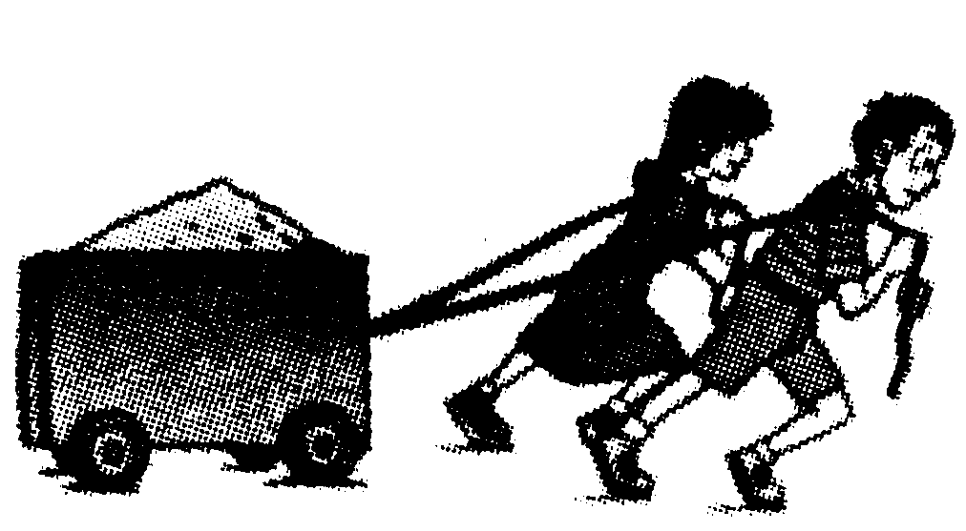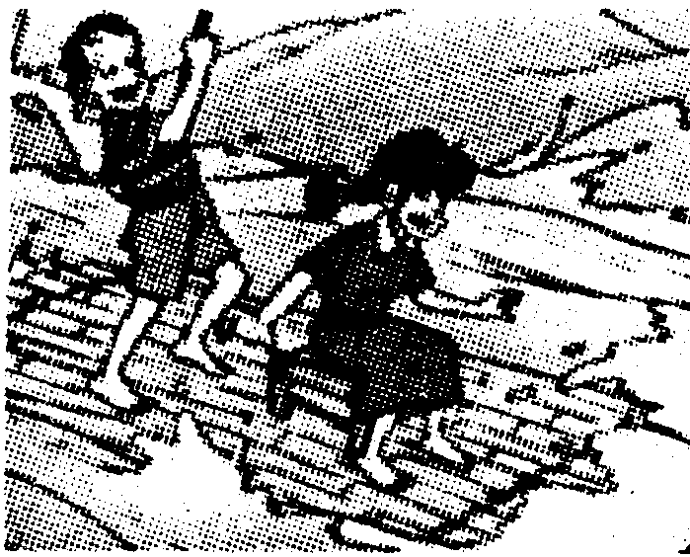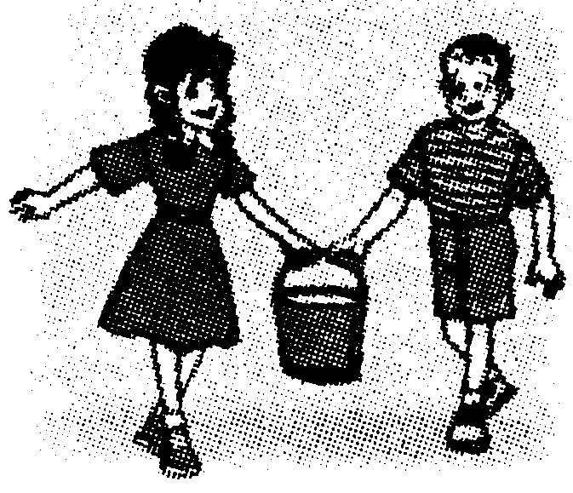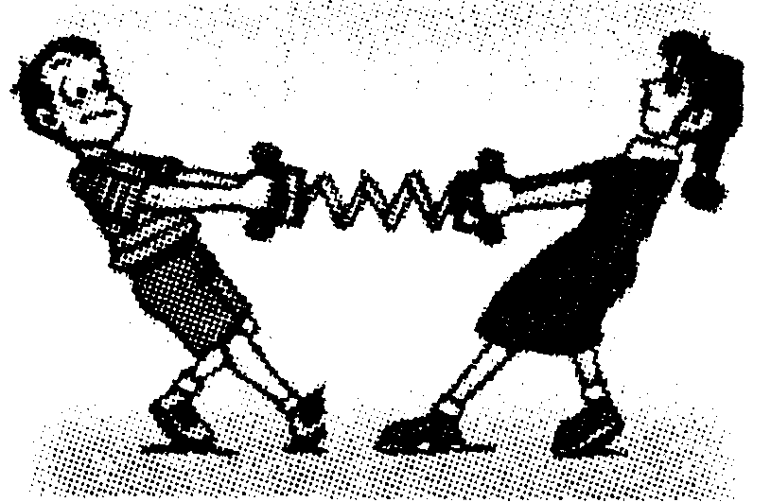
A．拉小车 B．划木筏 C．提水桶 D．拉弹簧
图3
A．小车受力被拉动后惯性增大 B．使木筏运动的力的施力物是人
C．水桶提得越高，它具有的重力势能就越小 D．弹簧被拉长说明力可以使物体发生形变
考点： | 惯性；力的概念和力的作用效果；重力势能。
专题： | 应用题。
分析： | 惯性是物体保持原有状态不变的性质，是一种性质，其大小只和物体的质量大小有关；  力是一个物体对另一个物体的作用，同时存在着施力物体和受力物体；力的作用效果有两个：一是能改变物体的形状，二是能改变物体的运动状态。  重力势能由于物体被举高而具有的能量，与物体的质量和高度有关，物体的质量越大，高度越高，所具有的重力势能越大。
解答： | A．惯性是物体保持原有状态不变的性质，大小只和物体的质量大小有关；小车的惯性大小与其是否受力无关，只与小车的质量有关，故A错误；  摩擦力是指两个相互接触的物体，当它们发生了相对运动时，在接触表面产生的一种阻碍其相对运动的力，叫做摩擦力；  B．人用木筏在划木筏时，木筏给水一个向后的力，由于力的作用是相互的，水就给木筏一个向前的力，从而使木筏前进，因此使木筏向前运动的力的施力物是水，故B错误；  C．重力势能是由于物体被举高而具有的能量，与物体的质量和高度有关，同一物体高度越高，具有的重力势能越大，因此水桶提得越高，它具有的重力势能就越大，故C错误；  D．力能使物体的形状和运动状态发生改变，弹簧被拉长说明力可以使物体发生形变，故D正确
点评： | 此题考查的知识点比较多，有力的作用是相互的，惯性知识和重力势能等问题，属于中考常见题型，需要同学们认真把握．

6．在图4所示的电路中，当开关S闭合后( )
A．若A表是电流表，B表是电压表，则电阻R₁、R₂并联
B．若A表是电流表，B表是电压表，则电阻R₁、R₂串联
C．若A表是电压表，B表是电流表，则电阻R₁、R₂并联
D．若A表是电压表，B表是电流表，则电阻R₁、R₂串联
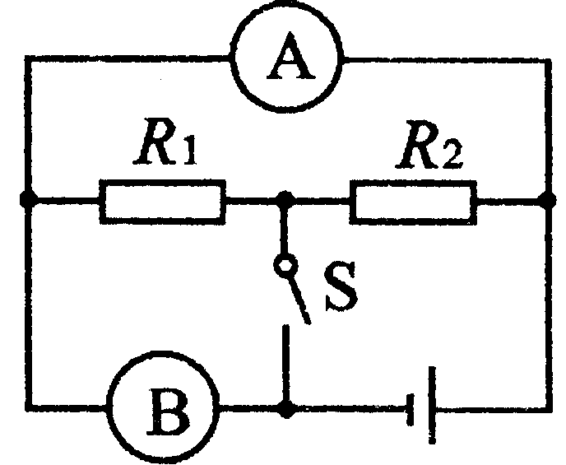
图4
考点： | 串联电路和并联电路的辨别；电流表的使用；电压表的使用。103
专题： | 应用题。
分析： | 电流表应串联在电路中使用，电压表应并联在电路中使用．填上电表后的电路不能发生断路或短路．
解答： | 解：在选项A和B中，A表是电流表，B表是电压表，此时电阻R₁、R₂并联，电流表测的是的电流，电压表测的是这个并联电路的电压，故选项A对、B错．  在选项C和D中，A表是电压表，B表是电流表，电阻R1发生短路，没有电流通过，故选项C和D都是错误的；  故选A．
点评： | 本题考查了电流表和电压表的使用方法，以及填电表的原则：不能使电路发生断路或短路．电流表是与用电器串联使用，电压表是与用电器并联使用．

7．小明利用图5所示的装置探究滑轮组的特点，他将重为3 N的物体匀速提高了0.5 m，已知绳子自由端的拉力F为2N，则绳端移动的距离s及提起重物时滑轮组的机械效率是( )
A．s=1.5 m，η=50％ B．s=1.5 m ，η=80％ C．s=l m，η=75％ D．s=lm， η=37．5％
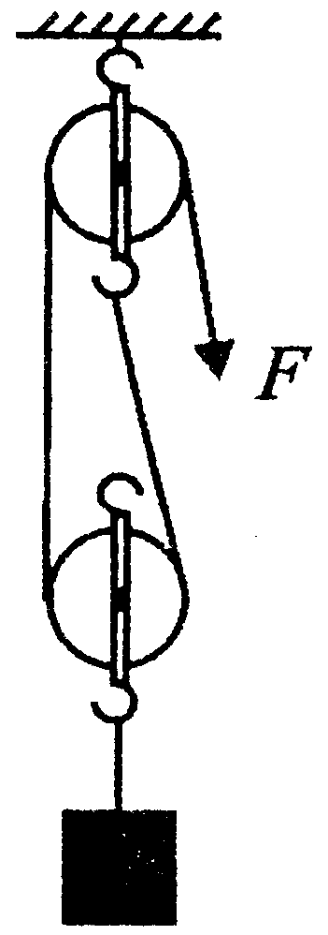图5
考点： | 滑轮（组）的机械效率；滑轮组绳子移动距离的计算。
专题： | 计算题。
分析： | （1）使用滑轮组时，滑轮组用几段绳子吊着物体，绳子自由端移动的距离就重物升高距离的几倍；  （2）滑轮组的机械效率等于有用功除以总功，有用功等于物体的重力乘以物体上升的高度，总功等于拉力乘以绳子自由端移动的距离．
解答： | 解：  （1）由图可知，本题中使用滑轮组时，滑轮组用两段绳子吊着物体，绳子自由端移动的距离就重物升高距离的两倍；s=2h= l m，  （2）滑轮组的机械效率：  η=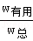=====75%；  故答案为：选C．
点评： | 明确S与h的关系后，利用公式求出机械效率。

8．在图6所示的电路中，电源电压U保持不变，定值电阻R=20Ω。闭合开关s，当滑动变阻器R’的滑片P在中点c时，电流表示数为0.4A，当移动滑片P至最右端时，电流表示数为0.3 A。则电源电压U与滑动变阻器R’的最大阻值为R、R’
A．6V 10Ω B．6V 20Ω C．12V 20Ω D．12V 40Ω
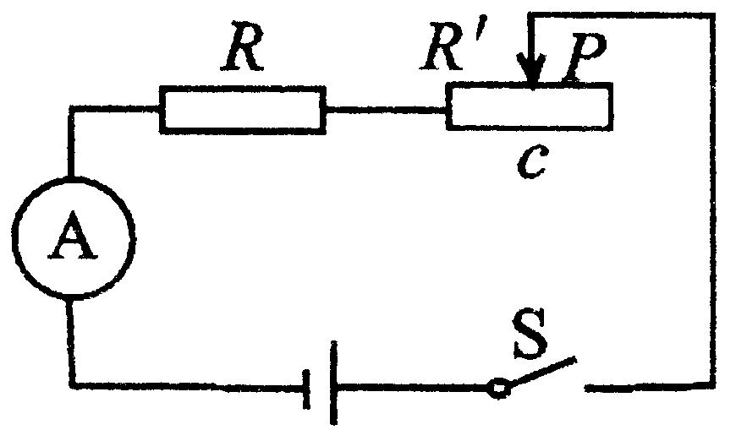图6
考点： | 欧姆定律的应用；串联电路的电流、电压规律；滑动变阻器的使用．
专题： | 应用题；图析法；方程法．
分析： | （1）由电路图可知，当滑动变阻器R’的滑片P在中点c时，电阻R、R’组成一个串联电路,电路中的电流为0.4A；当移动滑片P至最右端时，电阻R、R’组成串联电路,电路中的电流为0.3A。  （2）根据电源电压不变，利用串联电路电压特点和欧姆定律建立两个方程组成方程组，从而进行求解．
解答： | 解：（1）由电路图可知，当滑动变阻器R’的滑片P在中点c时，电阻R、R’组成一个串联电路,电路中的电流为0.4A，有：I=，即0.4A=  （2）当移动滑片P至最右端时，电阻R、R’组成串联电路,电路中的电流为0.3A。有：I=，即0.4A=  根据电源电压不变，所以0.4A×20Ω+R’ = 0.3A×20Ω+R’  解得：R=20Ω，  所以电源电压U=0.4A×20Ω+20Ω=12V．  故选D．
点评： | 解答本题的关键：一是要先正确分析电阻R、R’组成串联电路或是并联电路：二是根据欧姆定律和串联电路的电压特点结合电源的电压不变建立方程进行求解．
二、填空作图题(本题共6个小题，第14小题作图2分，其余每空1分，共12分。)
9．马德堡半球实验证明了_________的存在，制药时为了在不超过80℃的温度下从溶液中除去水分而提取抗菌素，采用的方法是________．(选填“升高”或“降低”)容器内的气压，使水的沸点低于80℃。
考点： | 物理常识：大气压强的存在．；沸点及沸点与气压的关系。
专题： | 应用题；图析法。
分析： | ①著名马德堡半球实验是验证大气压强存在的实验；著名托里折利实验是测得大气压值的实验．  ②液体的沸点与气压有关：气压越大，沸点越高；气压越低，沸点越低．一标准大气压下，水的沸点是100℃，而抗菌素不能在超过80℃的温度下提取．那么既要水沸腾，同时又不能超过80℃，根据沸点与气压的关系，应该降低容器内的气压，沸点也会随之降低．
解答： | 解：①历史上著名实验马德堡半球实验是验证大气压存在的实验．②降低容器内气压，水的沸点也会降低，低于80℃。  故答案为：大气压；降低．
点评： | ①本题考查了物理学常识：知道验证大气压存在和测得大气压存在的两个著名实验．  ②本题考查了沸点与气压的关系．做题时，用所学的知识结合题意去分析完成选项．

10．散热器常用水作为冷却剂，这是利用了水的比热容较______ (选填“大”或“小”)的性质。如果散热器中装有3 kg的水，当温度升高了20℃时，它吸收了________J的热量。[已知c水=4.2×10³ J／(kg·℃)]
考点： | 水的比热容的特点及应用；热量的计算。
专题： | 计算题；简答题．
分析： | 根据水的比热容比其它物质的比热容大的特点进行分析；由吸热公式Q=Cm△t即可求出．
解答： | 解：；（1）水的比热容最大，降低相同温度吸收热量多，所以利用了水的比热容较大的性质．  （2）根据吸热公式Q=Cm△t=4.2×10³J/（kg•°C）×3kg×20℃=2.52×10⁵J．  故答案为：比热容；2.52×10⁵J．
点评： | 考查了水的比热容比其它物质的比热容大的特点的应用，知道相同质量的不同物质降低相同温度时比热容大的物质吸收的热量多．

11．小明来到铁山坪森林公园的登山步道登山，他登山至“对弈廊”时，看见水平地面上有石墩做成的象棋如图7所示，已知该象棋重900N，底面积为0.3m²，则象棋对地面的压强是__________Pa。他继续向云岭广场登山，以他自己为参照物，象棋是___________ (选填“静止”或“运动”)的。
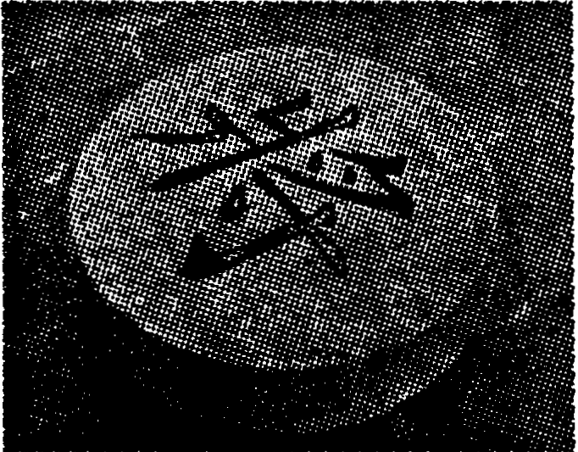图7
考点： | 压强的大小及其计算；运动和静止的相对性。
专题： | 压强、液体的压强．应用题。
分析： | （1）先求出物体对地面的压力，然后由压强公式求出物体对地面的压强；  （2）判断物体是运动的还是静止的，要看它和参照物之间的位置关系，如果位置变化了，说明该物体是运动的，否则是静止的；
解答： | 解：（1）物体对地面的压力F=G=900N，  物体对地面的压强P=== 3×103Pa；  （2）在小明继续向云岭广场登山的过程中，它们之间的位置变化了，以他自己为参照物，象棋是运动的。  故答案为：3×103Pa；运动．
点评： | 本题以“铁山坪森林公园”为载体，熟练应用压强公式即可正确解题，同时还考查了运动和静止的相对性，体现了物理与生活的联系．

12．如图8所示，电源电压为6V，滑动变阻器R’的最大阻值为30Ω，当滑动变阻器R’的滑片P在最右端时，电压表的示数为1.5V，则小灯泡L的电阻是______Ω。当滑动变阻器的滑片P移到a点时，电压表的示数为U_{a}，滑动变阻器的功率为P_{a}；再移动滑片P到b点时，电压表的示数为U_{b}，滑动变阻器的功率为P_{b}。若U_{a}：U_{b}，=2：3，P_{a}：P_{b}=8：9，则滑动变阻器的滑片p在a、b两点时连入电路的电阻变化了_________Ω(不计灯丝电阻随温度的变化)。
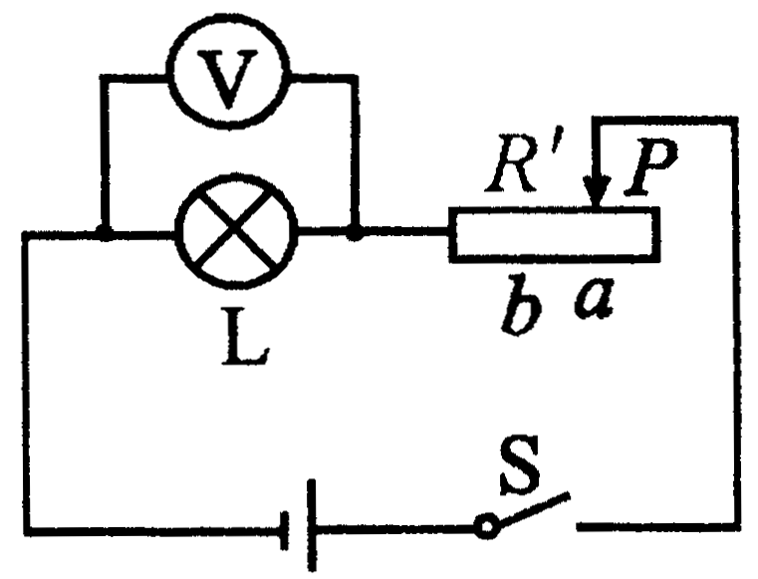
图8
考点： | 欧姆定律的应用；串联电路的电流规律；串联电路的电压规律；滑动变阻器的使用；电阻的串联．
专题： | 计算题；应用题；方程法。
分析： | 由电路图可知，两电阻串联，电压表测小灯泡L的电压；  （1）根据串联电路电压与电阻的关系可求出小灯泡L电阻值．  根据欧姆定律求出当滑动变阻器的滑片P在最右端时电路中的电流，根据欧姆定律和串联电路的电压特点求出电源的电压．  （2）通过对电路图的观察，结合题意，可分别画出当滑动变阻器的滑片P移到a点和b点时的等效电路图，再根据功率的公式、欧姆定律等可求出滑动变阻器Ra和Rb的阻值之比．再结合串联电路的分压原理等，求电压表的示数为Ua或Ub，再根据串联电路的电流特点进行求解．
解答： | 解：由电路图可知，两电阻串联，电压表测小灯泡L的电压；  （1）设当滑动变阻器的滑片P最右端时，小灯泡L的电压为1.5V，滑动变阻器两端的电压。  根据串联电路电压与电阻的关系，有：=  即=，故R_{L}=10Ω  （2）由于同一电阻，通过它的电流跟这个电阻两端的电压成正比，  因此在本题中通过小灯泡L电流之比I_{a}：I_{b} =U_{a}：U_{b}=2：3，  在串联电路中，每个电阻（或用电器）消耗的电功率P=UI=I²R  = =（）²× =  由此可得，R_{a}=2R_{b}  又由于串联电路具有分压原理，有：  = 即=  = 即=  结合U_{a}：U_{b}，=2：3，解得：U_{a}=2V，U_{b}=3V，R_{a}=20Ω，R_{b}=10Ω  因此，滑动变阻器的滑片p在a、b两点时连入电路的电阻变化了R_{a}- R_{b} =20Ω-10Ω， =10Ω  故答案为：10Ω；10Ω．
点评： | 本题考查了电路的动态分析和串联电路特点以及欧姆定律的应用、电功率公式的灵活运用，这是我们在平时的解题当中应该加强的． 同时，本题多为对比值的求解，要求我们对电路的分析、公式的运用都要相当熟练，而且一定要保证各个物理量的对应性，是一道很有挑战性的题目．
13．重庆市某中学校初三年级全体师生，在新课标物理教学理念“从生活走向物理，从物理走向社会”的指引下，开展了“摇绳发电”活动，如图9所示。教师指导学生用灵敏电流计、导线(代替摇绳)组成闭合电路，当导线(摇绳)切割地磁场磁感线时，观察灵敏电流计指针的偏转情况。这次活动让孩子们亲身探究了电磁感应的奥秘并体验了利用地磁场发电的乐趣。请参照示例写出这次活动所涉及的物理现象和对应的物理知识(不得与示例重复)。
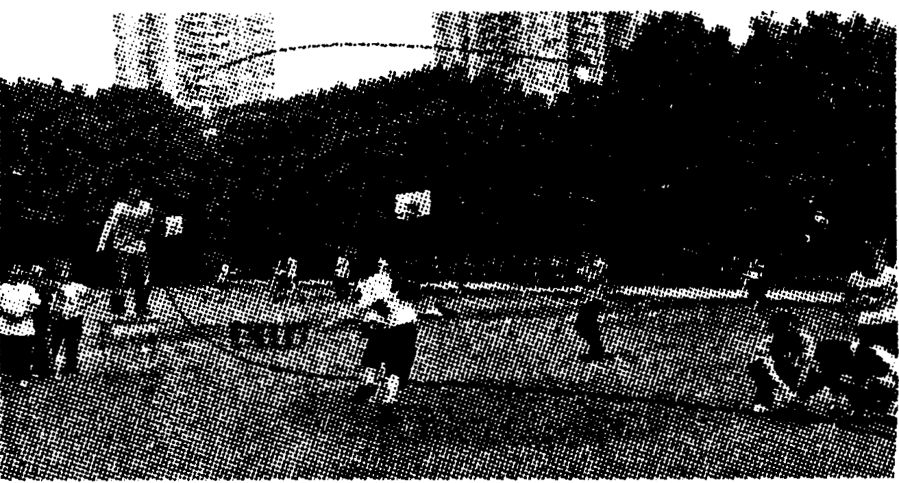
图9
示例：物理现象：同学蹬地跳起
物理知识：力的作用是相互的
作答：物理现象：______________________________
物理知识：_____________________________
考点： | 物理常识。[来源:学+科+网Z+X+X+K]
专题： | 答案开放型。
分析： | 从力学、电磁学和能量等方面入手，确定研究对象，分析相应的物理规律．
解答： | 解：物理现象或物体对应的物理知识如下表：
  编号 | 现象和物体 | 相关的物理知识
  示例 | 同学蹬地跳起 | 力的作用是相互的
  1[来源:Z|xx|k.Com] | 同学摇绳 | 力可改变物体的运动状态
  2 | 同学落地 | 重力可改变物体的运动状态
  3 | 灵敏电流计指针的偏转 | 有感应电流产生
  4 | 摇绳切割地磁场获得电流 | 机械能转化为电能
  5 | 跳到空中的同学 | 动能减少重力势能增加
  6 | 站在地面的同学 | 重力和支持力平衡
点评： | 此题属于答案开放性试题，主要考查了学生灵活运用所学知识解释实际现象的能力。这类题目的特点是：难度一般都不大，但需要熟练掌握基础知识，将实际情景与物理规律恰当地联系在一起，

14．(1)如图10所示，请在A点画出能使杠杆OA在图示位置保持平衡的最小拉力的示意图。
(2)如图11所示，闭合开关S后，请标出图中放置的小磁针静止时的N极。
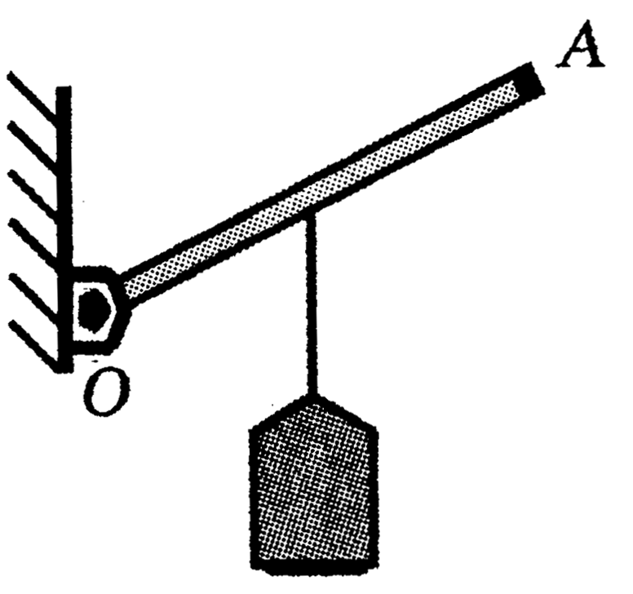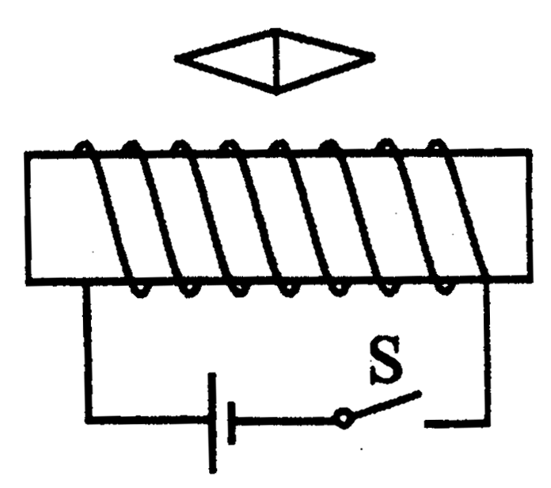

考点： | 杠杆的平衡条件； 磁极间的相互作用；安培定则；通电螺线管的极性和电流方向的判断．
专题： | 作图题。
分析： | （1）根据力臂越长，作用力越小的思路，先确定最长的力臂，然后根据力与力臂垂直的关系确定杠杆的最小作用力；  （2）根据右手定则先判断出通电螺线管的N、S极，然后根据磁极间的相互作用判断小磁针的N、S极；
解答： | 解：：（1）该题中物体的重力不变，即阻力不变，且阻力臂不变，故要想使得A端的动力最小，即要求此时的动力臂最大，即以该段杠杆的长度为力臂时动力臂最大，故过A点作垂直于OA的斜向下的作用力（即最小拉力）即可；  （2）弯曲的四指指向电流的方向，大拇指所指的方向为螺线管的N极，同名磁极相互排斥，异名磁极相互吸引，因此靠近螺线管N极的小磁针一端为S极，另一端则为N极；  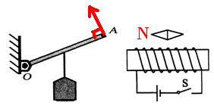
点评： | 1、画出杠杆中最小作用力的关键是找出最长的力臂；  2、右手定则和磁极间相互作用的掌握是确定小磁针极性的关键所在；

三、实验与探究题(本题共3个小题，第15小题5分，第16小题8分，第17小题9分，共22分。)
15．如图12甲所示，一束平行光经过一凸透镜，调节光屏的位置直到在光屏上得到一个最小、最亮的光斑。小楠用此凸透镜做“探究凸透镜成像规律”的实验，并用蜡烛作光源，实验装置如图12乙所示。
(1)该凸透镜的焦距为_______cm。
(2)实验前要调整凸透镜和光屏的高度，使它们的中心与烛焰的中心大致在_______________。
(3)当蜡烛、凸透镜位于图12乙中刻度对应的位置时，光屏上得到一个清晰的像，该像是一个倒立、____ (选填“放大”或“缩小”)的实像，此时所成的像与______所成的像性质相同(选填“照相机”、“投影仪”或“放大镜”)。
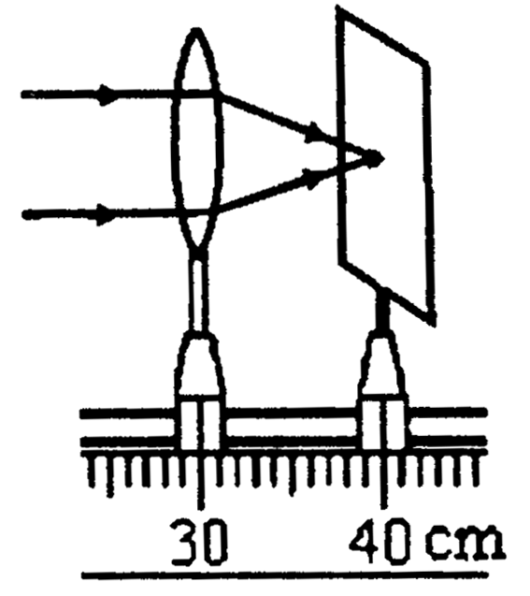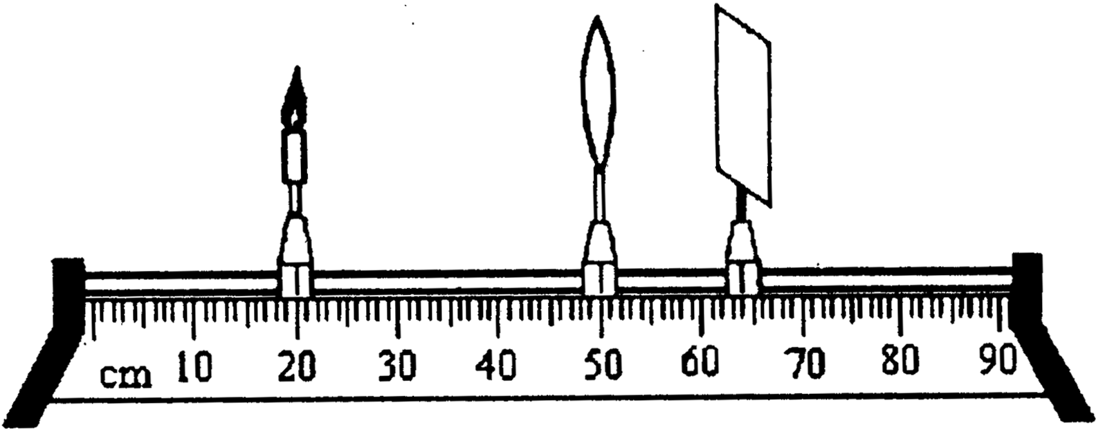
图10 图11 甲 图12 乙
(4)如果她将蜡烛移到图12乙中30cm刻度线处，这时光屏应向_______ (选填“左”或“右”)移动才能在光屏上得到清晰的像。
考点： | 凸透镜成像规律及其探究实验．
专题： | 探究型实验综合题．
分析： | （1）掌握焦距的测量方法．找到焦点，从焦点到凸透镜的距离为焦距．  （2）为使像能成在光屏的中心，应调整烛焰、凸透镜和光屏的高度，使它们的中心大致在同一高度．  （3）当物距在大于1倍焦距而小于2倍焦距时，成倒立缩小的实像，照相机是根据这个原理制成的．  （4）u=2f，成倒立、等大的实像，像与物体在凸透镜的两侧，v=2f．
解答： | 解：：：（1）由图知，光斑即焦点处，所以焦距f=40cm-30cm=10cm  （2）实验过程中，调整凸透镜和光屏的高度，使蜡烛、凸透镜和光屏三者中心大致在同一高度，目的是使烛焰的像成在光屏的中央．  （3）当蜡烛、凸透镜位于图12乙中刻度对应的位置时，物距在大于1倍焦距而小于2倍焦距，凸透镜能成倒立缩小的实像，照相机是根据这个原理制成的．  （4）保持凸透镜位置不变，把点燃的蜡烛放在光具座30cm刻度处，物距为u=50cm-30cm=20cm，u =2 f，成倒立、等大的实像．像成在二倍焦距的位置，光屏在70cm的位置，所以光屏向右移动．  故答案为：（1）10；（2）同一高度；（3）缩小；照相机；（4）右
点评： | 此题是探究凸透镜成像的实验，考查了学生对实验操作的要求．一定要注意实验前的调整工作．为使像成在光屏的中央，应使凸透镜、烛焰、光屏的中心大致在同一高度处．同时还考查了凸透镜成像的规律及应用，需熟练掌握成像特点与物距、像距的关系，同时考查了测量焦距的方法．
16．在测量小灯泡正常发光时的电阻的实验中，选用的电源电压为4．5V，小灯泡的额定电压为2．5 V，图13甲是未连接完整的实验电路。
甲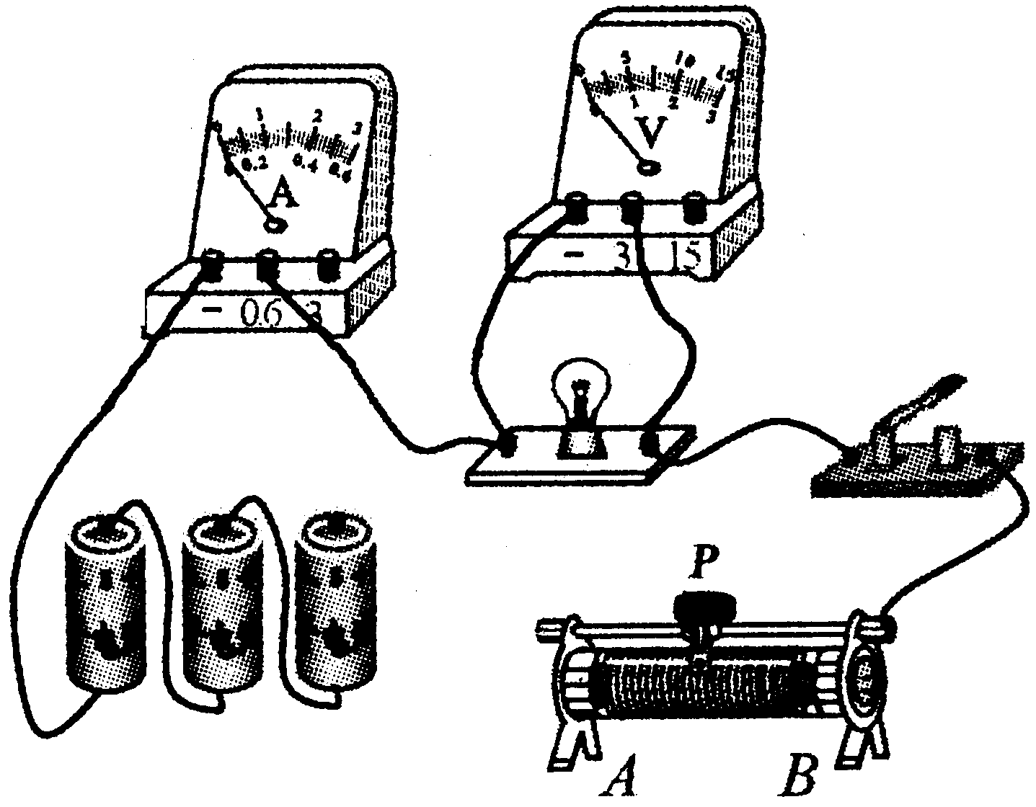乙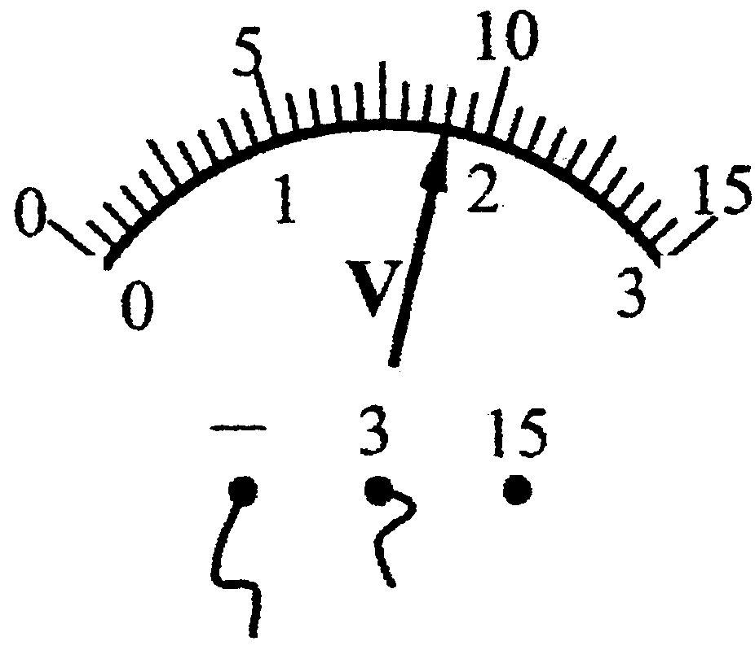丙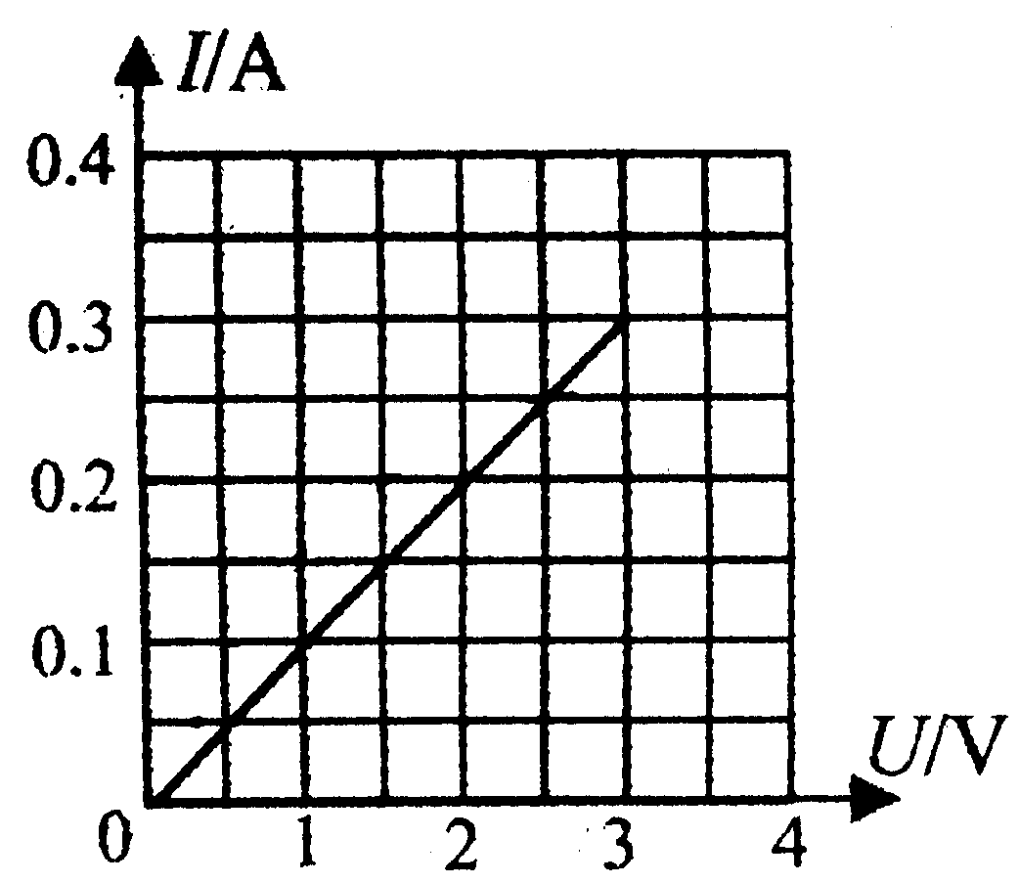图13
(1)连接实验电路的过程中开关应__________。
(2)请你用笔画线代替导线，将图13甲所示的实验电路连接完整(要求滑动变阻器的滑片P向左移动时电流表的示数变大)。
(3)闭合开关后，缓慢移动滑动变阻器的滑片p，同时观察________ (选填“电压表”或“电流表”)示数的变化，当电压表的示数如图13乙所示时，其读数为_______V；若要测得小灯泡正常发光时的电阻，滑片P应向_____ (选填“A”或“B”)端移动。
(4)实验时闭合开关，两表均有示数，若将小灯泡从灯座中取走，电压表_____示数，电流表____示数(两空均选填“有”或“无”)。
(5)改变滑片P的位置，获得多组对应的电压、电流值，绘制了如图13丙所示的I—U图象(不计小灯泡电阻随温度的变化)。由图象可知，小灯泡正常发光时的电阻是_________Ω。

考点： | 探究用电器的电功率实验；实物的电路连接；电压表的读数方法；滑动变阻器的使用；电流表、电压表在判断电路故障中的应用；电功率的计算．
专题： | 实验题；作图题；实验分析法；计算题．
分析： | （1）连接实物图时，开关处于断开状态，闭合开关前，滑片要处于最大阻值处．  （2）为保护电路，连接电路时，开关应断开；滑动变阻器按一上一下的原则串联在电路中．  （3）电压表的读数：确定使用的量程，确定每一个大格和每一个小格各代表多少；电压表测灯泡电压，使灯泡的电压增大，电路电流增大，总电阻减小，滑动变阻器连入电路的部分减小．  （4）灯泡正常发光时的电压和额定电压相等，由图象可知L正常发光时电压为2．5V通过灯泡的电流．
解答： | 解：（1）连接实物图时，开关要处于断开状态，防止连接完最后一根导线，电路接通，烧坏元件，  （2）为保护电路，连接电路时，开关应断开；滑动变阻器按一上一下的原则串联在电路中．  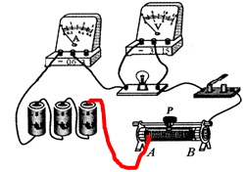  （3）电压表测量灯泡的电压，电压表示数为1.8V，灯泡两端的电压为1.8V，  要使灯泡两端电压由1.8增大到2.5V，电路电流要增大，总电阻减小，滑动变阻器连入电路的部分减小，滑片向A端移动．  （4）实验时闭合开关，两表均有示数，若将小灯泡从灯座中取走，此时电路相当于电压表与滑动变阻器串联，由于电压表的电阻太大，电路中的电流几乎为零，因此电流表无示数，而电压表有示数(几乎为电源电压)。  闭合开关后，发现小灯泡不亮，但电表有示数，说明电路是通路，不用更换灯泡，也不用检查电路是否断路，可能是连入电阻太大，电路中电流太小所致，分析电阻过大的原因，然后进行下一步操作．  （5）由图象可知，当小灯泡L正常发光时的电压为2.5V，由图象可知对应的电流为0.25A；因此小灯泡正常发光时的电阻是10Ω  故答案为：（1）断开；（2）如图；（3）电压表；1.8B；A；（4）有；无；（5）10
点评： | 本题考查了实物图的连接、滑动变阻器的使用、电压表的读数、电路故障的判断、功率的计算等．其中实物图的连接在实验题中出现的频率很高，一定要掌握．

17．老师讲了“的密度”这节知识后，小明和小楠对他们都喜欢吃的柑橘的密度感兴趣了，他们拿出一个柑橘，决定想办法测出它的密度。
甲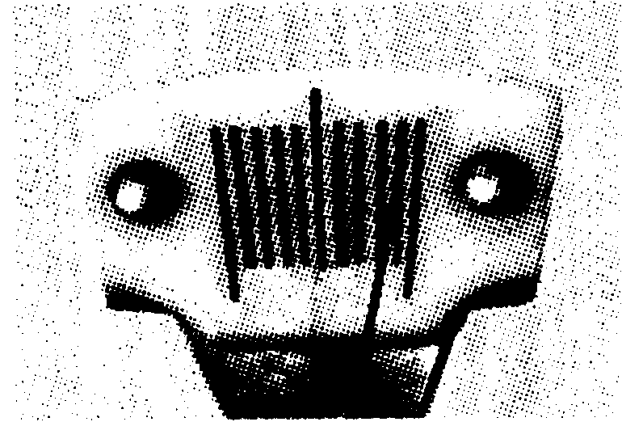乙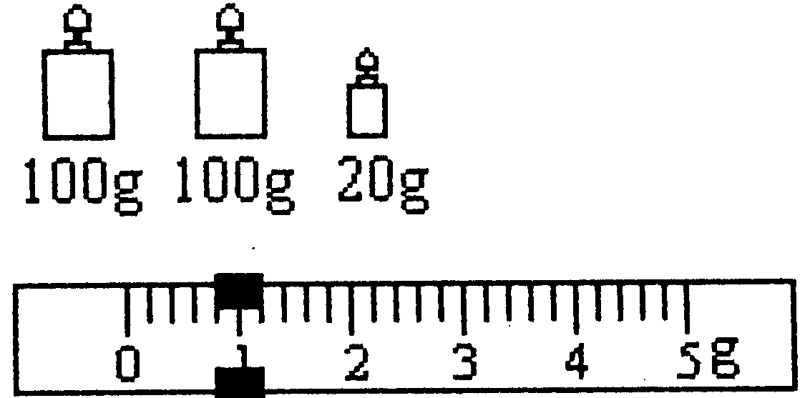图14
(1)将托盘天平放在__________桌面上，将标尺上的游码移到零刻度处，发现指针偏向分度盘的右侧，如图14甲所示，此时应将平衡螺母向____ (选填“左”或“右”)端调节，直到指针指向分度盘的中央。
(2)小楠用天平测量柑橘的质量，右盘中的砝码和标尺上的游码位置如图14乙所示，则柑橘的质量是______g，若小楠再将柑橘浸没在水中测得它的体积为230cm³，则柑橘的密度为__________kg／m³。
(3)如果小楠做实验时，是先将柑橘浸没在水中测出柑橘的体积，再用天平测出柑橘的质量，则这样测得的柑橘密度比真实值______ (选填“偏大”或“偏小”)，基原因是_____________________________。
(4)实验完成后，小明问小楠是如何测出柑橘体积的，于是小楠将柑橘擦干净，又取出小烧杯、量筒、溢水杯和牙签等。小楠先将溢水杯装满水，接着小楠的做法是：________________。
(5)小明在思考，小楠的做法也存在不妥之处，你认为不妥之处是：
____________________________________________________________________。
考点： | 固体的密度测量实验；天平的使用；密度公式的应用；密度的计算．
专题： | 计算题；实验题；误差分析和数据处理。
分析： | （1）把天平放在水平桌面上，据指针向左偏就向右移动平衡螺母，指针向右偏就向左移动平衡螺母，直到使得指针指到分度盘的中线处或指针左右摆动的幅度相同为止；在称量中，千万不能移动平衡螺母，只能靠增加或减少砝码或移动游码来调节天平的平衡．  由表格可知物体的重力，根据称重法求出第一次实验中物体所受的浮力；  （2）柑橘的质量等于砝码的质量加游码对应的刻度值．知道柑橘的质量和体积，根据密度公式求出柑橘的密度．  （3）先测柑橘的体积再测质量，导致柑橘的质量变大（因为浸没在水中后柑橘上会沾有水）。  （4）根据密度公式求出排开水的体积，即为柑橘的体积，再根据密度公式求出柑橘的密度；  （5）评估实验结果时，重点分析体积和质量在测量过程中，哪些环节容易产生误差，对实验结果的影响会怎样。
解答： | 解：（1）使用托盘天平时应把天平放在水平桌面上，在调平时，指针偏右，即需向左调节平衡螺母，直到使得指针指到分度盘的中线处或指针左右摆动的幅度相同为止．  （2）柑橘的质量等m=220g+0.8g=220.8g；  柑橘的密度：ρ=== 0.96g/cm³=0.96×10³kg/m³  （3）如果小楠做实验时，是先将柑橘浸没在水中测出柑橘的体积，再用天平测出柑橘的质量，则这样测得的柑橘密度比真实值  将柑橘浸没在水中测出柑橘的体积，再用天平测出柑橘的质量，这样柑橘上会沾有水，导致柑橘的质量变大，根据ρ＝m/V，体积准确时，质量偏大，测出的密度偏大。  （4）将小烧杯放在溢水口处，小楠借助牙签使这个柑橘浸没在溢水杯中，当溢水杯停止排水后，用量筒测出水烧杯中水的体积即可测得柑橘的体积；  （5）用量筒测出小烧杯中水的体积时，小烧杯中水不可能完全倒入量筒中，杯壁有少量残留，量筒所测水的体积偏小，这样测得的密度比真实值偏大。  故答案为：（1）水平；左（2）220.8g；0.96×10³kg/m³．（3）偏大；柑橘上会沾有水，导致柑橘的质量变大；（4）将小烧杯放在溢水口处，小楠借助牙签使这个柑橘浸没在溢水杯中，当溢水杯停止排水后，用量筒测出小烧杯中水的体积即可测得柑橘的体积；（5）量筒所测水的体积偏小，这样测得的密度比真实值偏大。
点评： | 本题考查了密度公式的应用和实验误差的分析，关键是知道当物体完全浸没时排开水的体积和本身的体积相等；  用天平测量质量，在调节天平的过程中，需要调节平衡螺母，在称量物体质量过程中，需要增减砝码或移动游码．称量前调节天平的平衡可以根据口诀：“左偏右移，右偏左移”来完成．  用量筒和水测量体积，根据密度公式求出固体密度．对于比水密度小的固体采用金属悬挂法或针压法．
四、论述与计算题(本题共3个小题，第18题6分，第19题7分，第20题9分，共22分，解答应写出必要的文字说明、步骤和公式，只写出最后结果的不给分。)
18．2013年5月12号是母亲节，小明陪父母一起去商场，想送给母亲节日礼物，在商场中妈妈看上了既美观又实用的茶几鱼缸，如图15甲所示。现将该鱼缸放在水平地面上，已知鱼缸内的底面积是0.8m²，所装水的深度为0.5m。一条质量为100g的金鱼悬浮在鱼缸水中，如图l5乙所示。
(1)金鱼受到的浮力是多大?
(2)水对鱼缸底部的压力是多大?
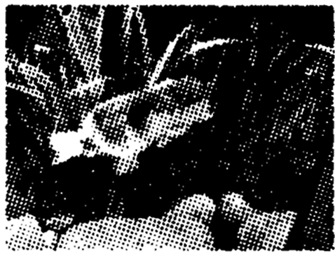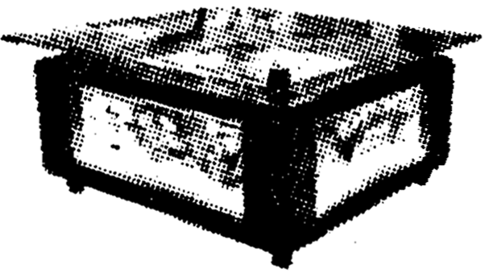
考点： | 物体的浮沉条件及其应用；；液体的压强的计算；压力及重力与压力的区别；
专题： | 计算题。
分析： | （1）知道金鱼悬浮在鱼缸水中，利用悬浮条件确定浮力与总重力的关系；  （2）已知水的密度和深度，利用公式P=ρgh计算水对鱼缸底部的压强；已知鱼缸内的底面积，利用公式F=PS计算水对鱼缸底部的压力．
解答： | 解：（1）因为金鱼悬浮，所以它受到的浮力等于总重力：  F=G=mg=0.1kg×10N/kg=1N  （2）水对鱼缸底部的压强为P=ρgh=1.0×10³kg/m³×10N/kg×0.5m=5×10³Pa  水对鱼缸底部的压力为F=PS=5×10³Pa×0.8m²=4×10³N  答：（1）金鱼受到的浮力是1N;（2）水对鱼缸底部的压力是4×10³N．
点评： | 本题考查了学生对物体的漂浮条件的掌握和运用，利用悬浮条件确定浮力与总重力的关系是本题的关键；液体产生的压力不一定等于液体的重力，所以在计算液体压力时，一般先计算压强，然后利用公式F=PS得到压力．
19．电动车以其轻便、实用、环保的优点，深受人们的喜爱。已知一辆电动车的质量为40kg，速度最大可达36km／h。该电动车每次充电，能储存电能3×10⁶ J，其中有72％的电能可以转化为机械能。假设该电动车一直行驶在平直路面上，当它以最大速度匀速行驶时，受到的阻力为30N。
(1)该电动车以最大速度匀速行驶时，电动车牵引力的功率为多大?
(2)该?
考点： | 功率的计算；功的计算；能量转化的应用；速度的计算
专题： | 计算题；应用题．
分析： | （1）根据P=Fv求出电动车牵引力的功率  （2）根据W_{机}=W_{电}×72%求出可获得的机械能，再利用W_{机}=Fs=Fvt即可求出电动车充一次电，以最大速度匀速行驶，最多可连续行驶多长时间．
解答： | 解：（1）电动车的最大速度为v=36km／h=0m/s  电动车发动机牵引力的功率：P=F_{牵}v=fv= 30N×10m/s=300W．  （2）W_{机}=W_{电}×72%=3×10⁶J×72%=2.16×10⁶J  又由W_{机}=Fs=Fvt可得：2.16×10⁶J=30N×10m/s×t  所以t=7.2×10³s=2h  答：（1）电动车以最大速度匀速行驶时，电动车牵引力的功率300W；  （2）电动车充一次电，以最大速度匀速行驶，最多可连续行驶2h；
点评： | 本题考查了速度、功、功率的计算和能量的转化，关键是公式和规律的灵活运用，以及利用好W_{机}=W_{电}×80%是本题的关键；计算过程要注意单位的换算．
20．图l6甲为一款有高、低温两档的家用蒸汽电熨斗，其电路原理如图16乙所示，R₁、R₂为电热丝，其额定电压均为220V。电路的工作原理是：当S，闭合，S₂断开时，电熨斗处于低温档；当S₁、S₂都闭合时，电熨斗处于高温档。正常工作时高温挡的电功率为1980W。(电源电压保持不变，不计电热丝电阻随温度的变化)
(1)电熨斗正常工作时，在高温档状态下电路中的总电流是多大?
(2)若电热丝R₂的电阻为44Ω，则电热丝R₁的电阻为多少?
(3)若电热丝R₂烧毁了，要使电路恢复正常工作，小楠设计了这样一个方案：
小楠方案：用两根都是“220V 550W”的电热丝并联替代R₂。
请你通过计算和分析，对小楠的方案作出评价。

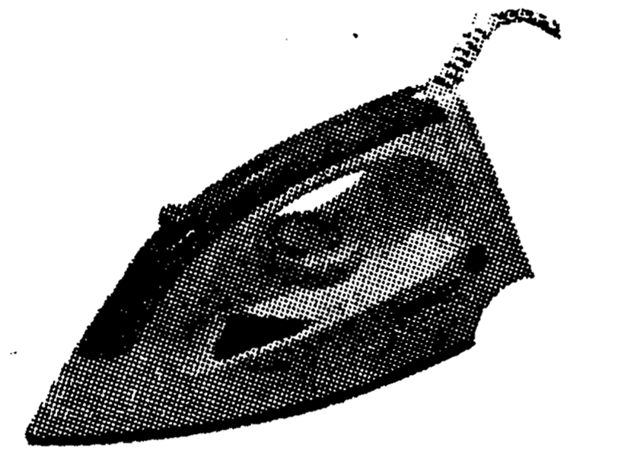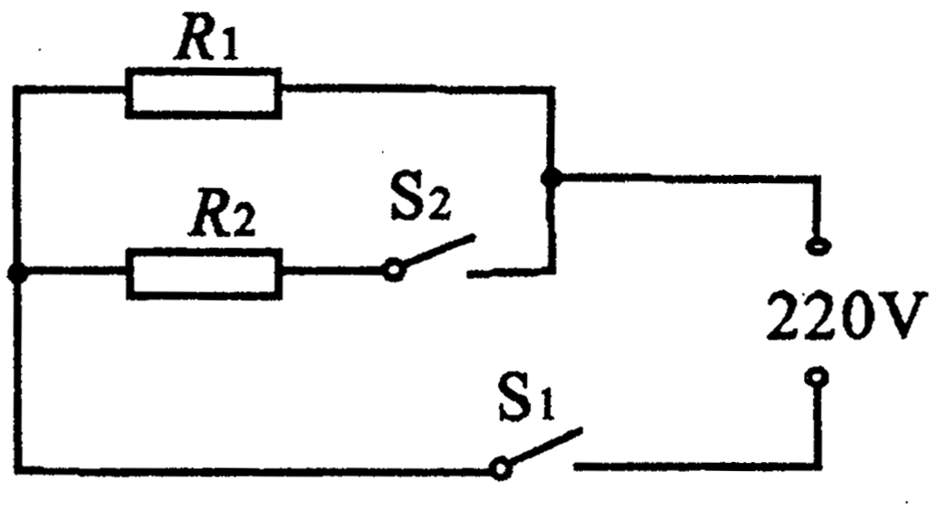

考点： | 电功率的计算；欧姆定律；并联电路的特点；电功与热量的综合计算；
专题： | 计算题；应用题；图析法。
分析： | （1）电流流过导体时，导体要发热，这种现象是电流的热效应；电源电压一定，由P=可知，电路电阻越小，功率越大，功率大，电熨斗处于高温挡，根据电路图分析电路结构，判断高温挡时，开关S₁、S₂都处于闭合状态；  （2）由欧姆定律可求出R₂的电流，再根据并联电路的电流特点求出通过R₁的电流I₁，再由欧姆定律即可求出R₁的阻值  （3）由题意知，改造后电熨斗的功率不变，通过用两根都是“220V 550W”的电热丝并联替代R₂来实现，由功率公式及并联电路的特点可得出是否符合要求。
解答： | 解：（1）电熨斗工作时，电流流过电阻产生热量，对水加热，使水汽化为蒸汽，因此电热丝是利用电流的热效应工作的；由电路图知，当闭合S₁、S₂闭合时，两电阻丝并联，电路电阻最小，电源电压U一定，由P=可知此时电路功率最大，电熨斗处于高温挡；  由P=UI可得，1800W=220V×I，所以在高温档状态下电路中的总电流I=9A  （2）由电路图知：当S₁闭合，S₂断开时，电阻R₁和R₂组成的是一个并联电路；  U=U₁=U₂=220V  I₂== =5A  I₁= I- I₂=9A -5A =4 A  R₁= = =55Ω  （3）小楠方案：用一根都是“220V 550W”的电热丝的电阻为R₃  R₃= ==88Ω  用两根的电热丝R₃并联后总电阻是44Ω，其总功率为1100W，正常工作时符合要求。  但当其中一根的电热丝烧坏，电路仍能工作，但P₃=550W<1100W，且不能及时发现加以排除，可见小楠方案也不是最佳方案。  故答案为：(1)电熨斗正常工作时，在高温档状态下电路中的总电流是9A；  (2)若电热丝R₂的电阻为44Ω，则电热丝R₁的电阻为55Ω；  (3)通过计算和分析，对小楠的方案不是最佳方案。虽然符合要求，但当其中一根的电热丝烧坏，电路仍能工作，但P₃=550W<1100W，且不能及时发现加以排除，可见小楠方案也不是最佳方案。
点评： | 本题考查了电熨斗的工作原理、求电熨斗的工作电流、电阻丝电阻、电熨斗产生的热量、电晕斗的改造等问题，分析电路结构，知道什么状态下电熨斗处于高温挡、什么条件下处于低温档是本题的难点，也是正确解题的前提；分清电路结构、熟练功率公式及其变形公式、欧姆定律、并联电路的特点是正确解题的关键；应知道利用电流的热效应工作的用电器工作时，电能转化为内能．

